山东建筑大学试卷 共 3 页第1页
考场 班级 姓名 学号

装订线 装订线 装订线
2014 至 2015 学年第 1 学期 考试时间： 120 分钟  课程名称： 概率论与数理统计 （A）卷 考试形式：（闭卷）  年级： 2013 专业： 全校各专业 ；层次：（本科）  一、填空题（每题3分，共24分）  1. 假设患者从某种心脏外科手术中康复的概率是0.8，现有3位患者施行这种手术，其中恰恰有2人康复的概率是 .  2. 设随机变量服从参数为（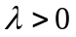）的泊松分布，且  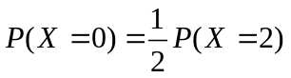，则参数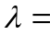 .  3. 设二维随机变量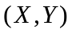的概率密度为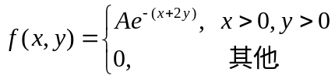，则常数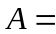 .  4. 设随机变量，则常数= .  5. 已知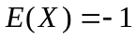，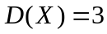，则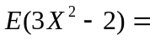 .  6. 设随机变量服从参数为2的指数分布，则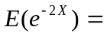 ________.  7. 设总体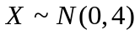，且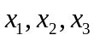为来自总体的简单随机样本，若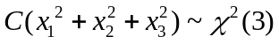，，则常数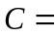________.  8. 由来自正态总体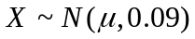、容量为16的简单随机样本，得样本均值为2.88，则的置信度0.95的置信区间是__________  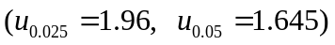 | 二、选择题（每题3分，共18分）  1. 设，是随机事件，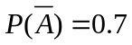，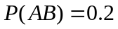，则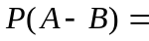（ ）  A. 0.1 B. 0.2 C. 0.3 D. 0.4  2. 设随机变量的概率密度为，则一定满足（ ）  A）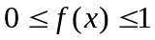； B）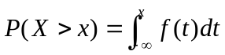；  C）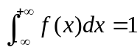； D）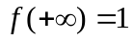  3. 设随机变量服从参数为3的泊松分布，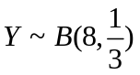，且，相互独立，则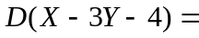  A）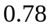； B）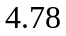；C）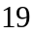； D）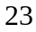  4. 设随机变量的方差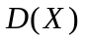存在，且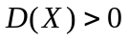，令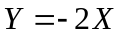，则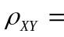  A）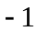； B）； C）； D）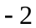  5. 设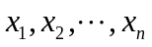是来自总体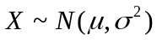的一个简单随机样本，是样本均值，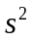是样本方差，则有  A）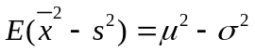； B）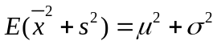；  C）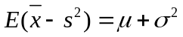； D）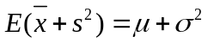  6. 设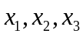是来自总体的一个样本，要使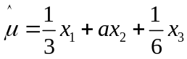是未知参数的无偏估计，则常数  A）； B）； C）； D）
  题号 | 一 | 二 | 三 |  |  |  |  |  | 总分
  分数

山东建筑大学试卷 共 3 页第2页
姓名 学号

装订线 装订线 装订线
三、计算和应用题（58分）  1、（8分）甲、乙两人从装有6个白球4个黑球的盒子中取球，甲先从中任取一个球，不放回，而后乙再从盒中任取两个球，求（1）甲取到黑球的概率；（2）乙取到的都是黑球的概率.  2、（10分）设的密度函数为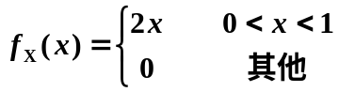求 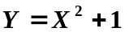 的密度函数. | 3、（10分）设连续型随机变量的分布函数为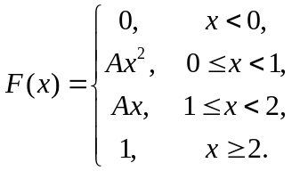，试求（1）系数；（2）的密度函数；（3）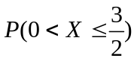.

山东建筑大学试卷 共 3 页第3页
姓名 学号

装订线 装订线 装订线
4、（10分）设二维随机变量（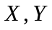）的概率分布为  其中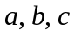为常数，且的数学期望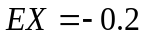，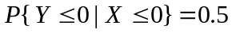，记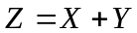，求(Ⅰ) 的值；(Ⅱ) 的概率分布；(Ⅲ) 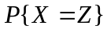.  5、（10分）设二维随机变量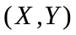的概率密度为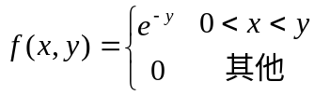，求（1）随机变量和的边缘密度函数； （2）概率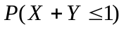。 | 6、（10分）设总体的概率密度为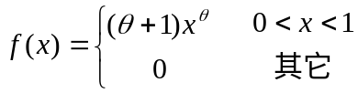，其中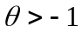是未知参数。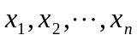是来自总体的一个容量为的简单随机样本，分别用矩估计法和极大似然估计法求的估计量
   | －1 | 0 | 1
  －1 |  | 0 | 0.2
  0 | 0.1 |  | 0.2
  1 | 0 | 0.1

